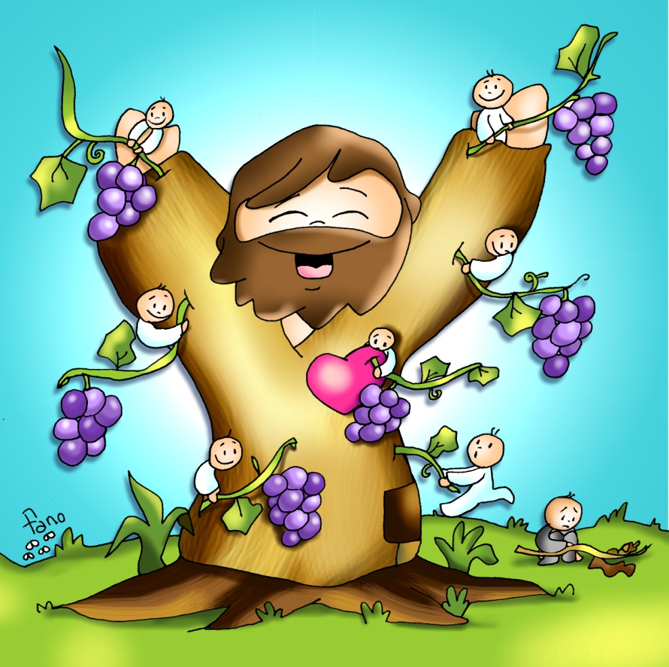
MISA CON NENOS

2 de maio del 2021

Domingo 5º de Pascua-B
Evanxeo de Xoán 3, 18-24:
“O que permanece en min e eu nel
dá froito abundante”.
Mensaxe: Únete á vide verdadeira
1. ACOLLIDA
Irmáns e irmás:
Neste domingo 5º de Pascua Xesús dinos que el é a vide verdadeira e que nós somos os bacelos ou ramas que recibimos del o zume para dar froito. E por iso estamos aquí: porque queremos recargar a nosa VIDA de graza, de fe e de amor ao orar, ao escoitar a súa Palabra e ao comulgar o seu Corpo na Eucaristía. Amigos, vivamos conectados a Xesús, vivamos sempre preto del e así daremos bo froito e froito abundante. (Traemos uns acios de uvas e unha frase: “Únete á vide verdadeira para dar froito”).
No nome... - Xesús que nos invita a vivir unido a el para ter vida, está convosco.

2. PETICIÓNS DE PERDÓN ou ASPERSIÓN

Deus é amor, coñece as nosas debilidades, pedímoslle perdón.

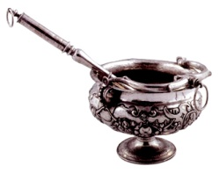
* Porque conectamos pouco con Deus para enchernos da súa vida. Señor, ten piedade de nós.

* Porque a nosa vida está marcada pola rutina, polo ir tirando. Cristo, ten piedade de nós.

* Porque nos falta creatividade, paixón, amizade e unión con Xesús. Señor, ten piedade de nós.

(Pódese realizar a aspersión en vez do Señor, ten piedade):
ASPERSIÓN: Neste tempo de Pascua, coa aspersión do auga, recordamos aquel momento no que nos unimos definitivamente a Xesús resucitado, o momento do noso bautismo. E renovamos así o noso compromiso de andar nunha vida nova. (Aspersión)
- Que Deus todopoderoso nos purifique do pecado e, pola celebración desta eucaristía, fáganos dignos de participar do banquete do seu reino. Amén.

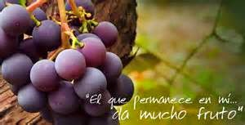
MONICIÓN ÁS LECTURAS
-Paulo, perseguidor dos cristiáns, ha ter unha importante experiencia camiño de Damasco: o seu encontro con Cristo resucitado. Este acontecemento cambia radicalmente a súa vida e de perseguidor de Xesús convértese nun gran apóstolo. Esta conversión é o que imos escoitar na primeira lectura. San Xoán, na segunda lectura, dinos que viviremos na verdade cristiá se cumprimos o mandamento novo do Señor: “Amádevos uns a outros como eu vos amei”. O evanxeo recórdanos que para vivir e actuar en cristián habemos de estar unidos a Xesús como os bacelos á vide; sen Xesús non podemos dar os froitos que El espera.

4. PETICIÓNS
Necesitamos de Deus, como os bacelos da vide; pidamos ao Pai que atenda as necesidades que agora lle
presentamos, dicindo: -Que vivamos unidos a ti, Señor.
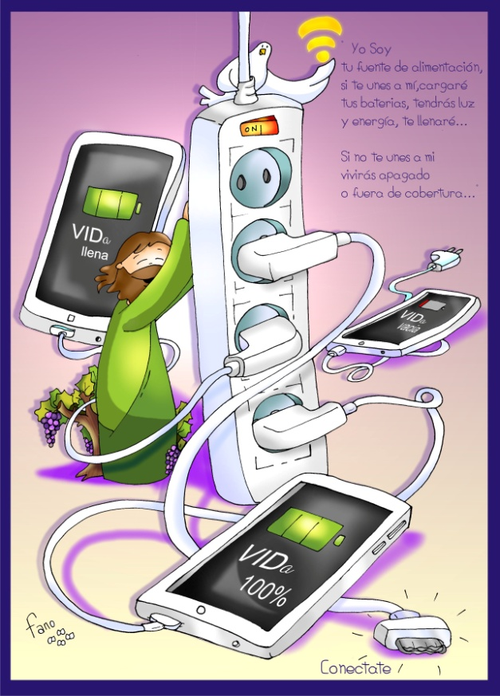
- Pola Igrexa, repartida por todo o mundo, para que permaneza sempre unida a
Xesús. Oremos.
- Pola nosa parroquia de N., para que todo o que faga e celebre sexa para estar
máis preto de Xesús. Oremos.

- Polas nosas familias, para que sexamos parte da gran comunidade que é a Igrexa e poidamos rezar xuntos. Oremos.
- Polos que nestes días reciben o bautismo, a confirmación ou a primeira
comuñón. Oremos.
- Polos que seguimos a Xesús, para que coidemos a amizade con El na oración e na eucaristía. Oremos.
6. Por todos nós, para que nos convenzamos de que a unión con Xesús é garantía dunha vida con sentido,
unha vida frutífera e feliz. Oremos.
7. Por todas as nais, que teñen moito de anxo, moito de Deus, para que a Nai do Ceo cóideas e premie
todos os seus desvelos. Oremos.
Axúdanos a vivir unidos a Ti, Señor, e así o noso amor non será de palabra senón de xestos e de verdade.
Por Xesucristo…

5. OFRENDAS
- UN MÓBIL CON CARGADOR: Xesús, queremos vivir conectados a ti. Só así teremos luz, enerxía, forza. Só así viviremos a alegría de ser dos teus e de ser a túa testemuña no noso colexio, na familia, nas diversións ou no traballo.
- EVANGELIOS: Hoxe para vivir en contacto cos outros temos os móbiles. Pero si queremos conectarnos a ti basta abrir uns evanxeos a través dos que ti nos falas, meditar no silencio do corazón ou participar con toda atención na eucaristía. Eles dannos a cobertura para recibir o teu amor e as túas mensaxes.
- PAN E VIÑO: Tamén che ofrecemos este pan e este viño, son o mellor froito que ti, Señor, deixounos. Con eles, ti segues vivindo en nós.

6.SUXESTIÓNS
-Traemos uns acios de uvas e unha frase: “Queremos vivir conectados a ti, Xesús, para dar froito”.
-Tamén poderiamos poñer un panel diante do altar cunha gran rama coas súas follas (papel continuo marrón ou cartolina). Con papel verde facemos follas. Cada neno prepara (debuxa e recorta) o froito que quere ofrecer a Xesús e nalgún momento vano colocando na rama. Un neno le: “Queremos estar unidos a Xesús e producir os mellores froitos, por iso ofrecemos o desexo de producir abundantemente o froito que escribimos”.
-Tamén se pode recalcar que para estar unidos a Xesús el nos dá o seu Espírito para que viva en nós e sexa o nutriente, a forza que nos axude a dar froitos. E que froitos habemos de dar os amigos de Xesús?: Os froitos do Espírito: a alegría, a paz, a bondade, a amabilidade, a delicadeza, a humildade, a tolerancia, a fraternidade, o autodominio…(Podemos debuxalos).
-Aos nenos que estes días fan a súa primeira comuñón transmitímoslles a alegría de crer, para que Xesús penetre no corazón, feito pan, viño, alegría e amor.
- Pensemos nalgún xesto coas nais na misa parroquial: que os seus fillos lles entreguen unha flor e entre todos recitámoslles unha poesía ou oración.

7. VÍDEOS PARA O DOMINGO DE PASCUA 5º-B. Xn. 15, 1-8: “Eu son a vide”.
- Ciclo da vide: https://www.youtube.com/watch?v=EauiEHoQ6G8
- A vide verdadeira, debuxos: https://www.youtube.com/watch?v=V4ZpwmPyamI
- Xn. 15, 1-8, película: https://www.youtube.com/watch?v=zF0SeItwUOs
https://www.youtube.com/watch?v=-OIJNSIEfYA
- Evanxeo narrado: https://www.youtube.com/watch?v=QXodGDzhZAA
- Evanxeo: https://www.youtube.com/watch?v=lIuUxoKwN50
- Cambiar o mundo, Verbo divino 2015, reflexión: https://www.youtube.com/watch?v=rOCftVc8YS0&feature=player_embedded
- A maxia que nos une, Verbo divino 2018, reflexión: https://www.youtube.com/watch?v=eJ88zqVa1yc
- Quero estar contigo, Verbo divino 2021, reflexión: https://www.youtube.com/watch?v=8ixiBusMmfg&t=2s
- O viñateiro, canto: https://www.youtube.com/watch?v=0fy_5wJ1hdE&list=RD0fy_5wJ1hdE&start_radio=1
- Eu son a vide, Javier Brú, canción: https://www.youtube.com/watch?v=qIP6N6irzMI
- Canto, “eu son a vide verdadeira”: https://www.youtube.com/watch?v=rqVUDB8f6Dg#t=125
- Eu son a vide verdadeira, Dumas e Mary: https://www.youtube.com/watch?v=kEXsTlEyrbY
- A vide verdadeira, Jesed: https://www.youtube.com/watch?v=xdw0PnPPbDs

NAI
É a cousa máis bonita da terra. É a cousa que os homes máis queremos.
É o único aloumiño que non engana. É un anxo desprendido dos ceos.
Fan mal os que imaxinan que están sos.
Que ao seu lado, co corpo ou coa alma,
sempre está a muller boa, de ollos grandes,
sempre está a doce nai sorrindo…
Verdade! Cen veces verdade!
a nai é o máis bo porque a nai é flor e é ceo,
porque a nai é luz e aloumiño, é tenrura e rechouchío,
e ao tela posuímos o máis grande, e ao perdela, perdemos o máis belo.
Nai querida do ceo, coida as nosas nais.

